Задания для учащихся ДПП по предмету «Музыкальная литература»
6 класс по 8-летнему обучению и 3 класс по 5-летнему обучению

Тема: Антонио Вивальди
- Просмотреть видеоурок: А.Вивальди – музыкальный гений Венеции:

https://www.youtube.com/watch?v=3PRpoGCBZs8&t=21s

- Просмотреть видеоурок: «Времена года» Вивальди:

https://youtu.be/USTgrEmItlc

- Выписать в тетрадь и выучить нижеследующие понятия:

  - Антонио Лучо Вивальди (1678-1741) – великий итальянский композитор, скрипач-виртуоз, дирижер, музыкальный педагог, католический священник (прозвище – «рыжий священник»).

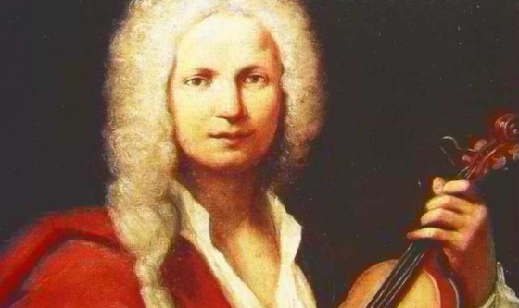

  - Мастер ансамблево-оркестрового концерта - кончерто гроссо, автор около 90 опер, более 500 инструментальных концертов для различных инструментов и оркестра (в особенности для скрипки).

  - Одними из наиболее известных его работ являются четыре скрипичных концерта «Времена года» («Весна», «Лето», «Осень», «Зима» в каждом концерте по 3 части, всего в цикле 12 частей).

- Прослушать отрывки концертов «Времена года»:

  - 1 часть «Весна»
https://www.youtube.com/watch?v=uD-l9QYUH3I

  - 3 часть «Лето» (Гроза)
https://www.youtube.com/watch?v=N5SIxDLO2io

  - 3 часть «Осень»
https://www.youtube.com/watch?v=sPuiLKs1Z3w

  - 1 часть «Зима»
https://www.youtube.com/watch?v=QFFrkZOYojk

- Знать данные музыкальные темы и уметь определить их в викторине.

Внимание!
Проверка всех домашних заданий будет осуществляться на уроке после выхода с дистанта.

